SASKAŅOTS

Daugavpils pilsētas pašvaldības

Attīstības departamenta vadītājas vietniece

_________________S.Krapivina

Daugavpilī, 2022.gada ___.___________________

ZIŅOJUMS

par uzaicinājumu pretendentiem piedalīties cenu aptaujā par līguma piešķiršanas tiesībām

„Projekta “Inovāciju centra izveidošana Daugavpilī”, Nr. NFI/IC.VIAA/2020/4, Līguma Nr. 9.-20.2.2.1/4, publicitātes materiālu izstrāde un piegāde”

identifikācijas Nr. AD 2022/6

Pasūtītājs:
Pasūtītāja nosaukums | Daugavpils pilsētas pašvaldība
Adrese | Krišjāņa Valdemāra ielā 1, Daugavpils, LV-5401
Reģistrācijas numurs | 90000077325
Kontaktpersona | Daugavpils pilsētas pašvaldības Attīstības departamenta Stratēģiskās plānošanas un starptautisko sakaru nodaļas starptautisko projektu koordinatore Jolanta Ūzuliņa, tālr. 65404228, e-pasts: jolanta.uzulina@daugavpils.lv
Darba laiks | Pirmdiena | No 08.00 līdz 12.00 un no 13.00 līdz 18.00
Darba laiks | Otrdiena, Trešdiena, Ceturtdiena | No 08.00 līdz 12.00 un no 13.00 līdz 17.00
Darba laiks | Piektdiena | No 08.00 līdz 12.00 un no 13.00 līdz 16.00

Zemsliekšņa iepirkuma nepieciešamības apzināšanās datums: 2022.gada 3.janvāris

Zemsliekšņa iepirkuma mērķis: izstrādāt (maketēt un apdrukāt) un piegādāt projekta publicitātes materiālus.

Iepirkuma priekšmets ir sadalīts šādās daļās:
1. daļa Publicitātes materiālu izstrāde (maketēšana un/vai apdruka/izšuvums) un piegāde
2. daļa Gaismas kastes izstrāde (maketēšana un apdruka) un piegāde

Līguma izpildes termiņš:

1. daļa 2 (divu) mēnešu laikā no Līguma noslēgšanas brīža;
2. daļa 2 (divu) mēnešu laikā no Līguma noslēgšanas brīža;

Veicamo būvdarbu, preču piegādes vai pakalpojuma uzskaitījums (apjomi): ir noteikts tehniskajā specifikācijā (1. – 2. pielikums).

Paredzamā kopējā līgumcena:

1. daļa līdz 6294 EUR bez PVN;
2. daļa līdz 400 EUR bez PVN.

Piedāvājuma izvēles kritērijs: piedāvājums ar viszemāko cenu katrā daļā atsevišķi, kas pilnībā atbilst uzaicinājuma prasībām.

Pretendents iesniedz piedāvājumu: Tehnisko piedāvājumu atbilstoši piedāvājuma iesniegšanas formai (3.;5. pielikums) un finanšu piedāvājumu atbilstoši piedāvājuma iesniegšanas formai (4.;6. pielikums).

Informācija par rezultātiem: tiks publicēta Daugavpils pilsēta pašvaldības mājas lapā www.daugavpils.lv.

Piedāvājums iesniedzams: līdz 2022. gada 11.februāris plkst. 12:00 elektroniski: jolanta.uzulina@daugavpils.lv.
1. pielikums

CENU APTAUJAS TEHNISKĀ SPECIFIKĀCIJA
“Projekta “Inovāciju centra izveidošana Daugavpilī”, Nr. NFI/IC.VIAA/2020/4,
Līguma Nr. 9.-20.2.2.1/4, publicitātes materiālu izstrāde un piegāde”
identifikācijas Nr.AD 2022/6

1. DAĻA
„Publicitātes materiālu izstrāde (maketēšana un/vai apdruka/izšuvums) un piegāde”

1. Pasūtītie pakalpojumi/preces: | Projekta “Inovāciju centra izveidošana Daugavpilī”, Nr. NFI/IC.VIAA/2020/4, Līguma Nr. 9.-20.2.2.1/4, publicitātes materiālu izstrāde (maketēšana un apdruka) un piegāde
2. Pakalpojuma sniegšanas/ preču piegādes vieta un laiks: | 2 mēnešu laikā no līguma noslēgšanas, piegādi var veikt pa daļām.  Adrese: Vienības ielā 30, Daugavpilī, LV-5401.
3. Izpildes nosacījumi: | Preces dizains tiek saskaņots ar Pasūtītāju pirms izgatavošanas.  Daugavpils Inovāciju centra zīmola vadlīnijas pielikumā.  Projekta programmas publicitātes vadlīnijas pielikumā.

Preču tehniskā specifikācija:

Nr.p.k. | Pozīcijas nosaukums un apraksts | Skaits
- Parastais zīmulis, bez dzēšgumijas, ar apdruku 1 krāsā | Parastais zīmulis, bez dzēšgumijas, (vismaz 5 krāsu piedāvājumi, tai skaitā sarkans un zils) ar apdruku 1 krāsā, 20 iepakojumi (iepakojumā 50 zīmuļi). Preces dizains tiek saskaņots ar pasūtītāju pirms izgatavošanas.  * Bildei ir ilustratīva nozīme.  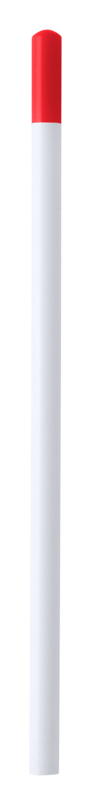   + uzraksts “DAUGAVPILS INOVĀCIJU CENTRS” | 20 iepakojumi
- Papīra pildspalva, ar apdruku 1 krāsā | Papīra pildspalva (vismaz 3 dažādās krāsās, saskaņā ar Zīmola vadlīnijām) ar apdruku 1 krāsā, 10 iepakojumi (iepakojumā 100 pildspalvas). Preces dizains tiek saskaņots ar pasūtītāju pirms izgatavošanas.  * Bildei ir ilustratīva nozīme.  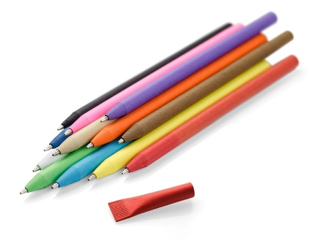  + uzraksts “DAUGAVPILS INOVĀCIJU CENTRS” | 10 iepakojumi
- USB atmiņas karte, vismaz 32 GB, ar apdruku vai gravējumu 1 krāsā | USB atmiņas karte akrila korpusā ar LED elementiem, vismaz USB 2.0, atmiņas apjoms vismaz 32 GB, ar apdruku vai gravējumu 1 krāsā (saskaņojot ar pasūtītāju). Forma: stienīša forma, spraudnis nosedzams ar vāciņu. Katra atmiņas karte ir iepakota savā kastītē. Preces dizains tiek saskaņots ar pasūtītāju pirms izgatavošanas.  * Nepieciešama attēlā redzamā prece vai analogs.  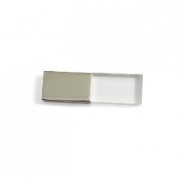 + DIC logo vai zīmola elementi | 200 gab.
- Kokvilnas auduma maisiņš, ar apdruku 1 krāsā | Auduma maisiņš no pārstrādātās kokvilnas 190-220g ietvaros (vismaz 3 dažādās krāsās, saskaņā ar Zīmola vadlīnijām, piemēram, 100+100+100,) ar apdruku 1 krāsā, ar rokturiem. Preces dizains tiek saskaņots ar pasūtītāju pirms izgatavošanas.  * Bildei ir ilustratīva nozīme.  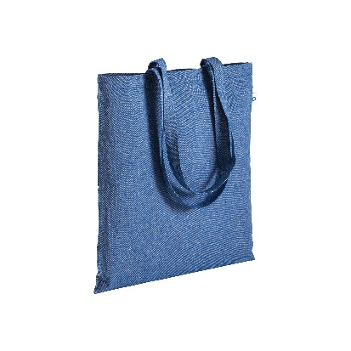 + DIC logo | 300 gab.
- Polo krekls, ar krāsainu izšuvumu | Polo krekli (vīriešu/unisex, kokvilnas/ kokvilnas sajaukums) 3 dažādās krāsās, saskaņā ar Zīmola vadlīnijām (piemēram, 10+10+10), ar krāsainu izšuvumu. Izšuvums vienā pusē, uz krūtīm: DIC logo, izmērs +/- 7 x 7cm; uz piedurknes: projekta programmas logo, izmērs +/- 7 x 7cm.  Izmērs: S – 6 gab., M – 6 gab., L - 10 gab., XL – 6 gab., XXL – 2 gab.  Preces dizains un krāsa, kā arī logo izvietojums tiek saskaņots ar pasūtītāju pirms izgatavošanas.  * Bildei ir ilustratīva nozīme.  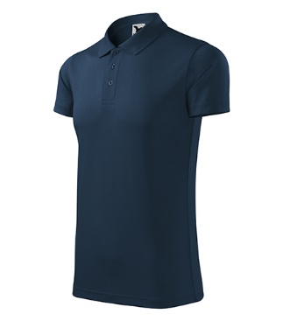 + DIC logo | 30 gab.
- Džemperis, ar krāsainu izšuvumu | Džemperīši (vīriešu/unisex) divās dažādās krāsās, saskaņā ar Zīmola vadlīnijām ,ar krāsainu izšuvumu. Izšuvums vienā pusē: DIC logo, izmērs vismaz 7 x 7cm; projekta programmas logo, izmērs vismaz 7 x 7cm.  Izmēri: S – 4 gab., M – 4 gab., L – 7 gab., XL – 4 gab., XXL – 1 gab. Preces dizains un krāsa, kā arī logo uzvietojums tiek saskaņots ar pasūtītāju pirms izgatavošanas.  * Bildei ir ilustratīva nozīme.  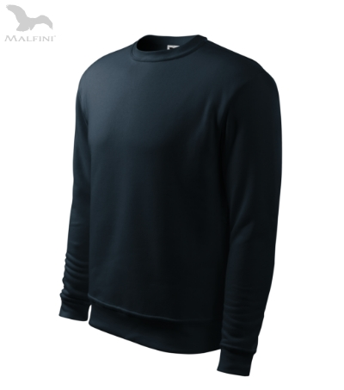 + DIC logo vai zīmola elementi | 20 gab.
- Ūdens pudele, ar apdruku 1 krāsā | Ūdens pudele (vismaz 4 dažādās krāsās, piemēram, 50+50+50+50) (tilpums 500-600 ml) ar apdruku 1 krāsā. Vēlamais materiāls – BPA free RPET, nerūsējoša tērauda detaļas. 4 iepakojumi (iepakojumā 50 pudeles). Preces dizains tiek saskaņots ar pasūtītāju pirms izgatavošanas.  * Bildei ir ilustratīva nozīme.  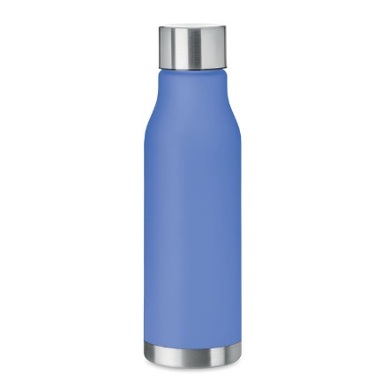 + DIC logo | 4 iepakojumi
- Informatīvo reklāmas stendu (Roll up baneru, pludmales karogu), komplekts ar apdruku | Vienā komplektā ietilpst:  - 2 Roll up baneri ar pilnkrāsu apdruku, izmērs: 100x200cm (+/- 10 cm), izvelkams no priekšas banneris, regulējamas kājas, komplektā banera transportēšanas soma. Preces dizains tiek saskaņots ar pasūtītāju pirms izgatavošanas. Banera apdrukā būs iekļauts finansētāja logo un DIC logo un/vai zīmola elementi.  - 2 Pludmales karogi ar pilnkrāsu apdruku (taisna forma), vismaz M izmērs (60 x 260 cm (+/- 10 cm), ar karoga mastu M izmēra karogam, transportēšanas soma, krusteniskā pamatne ar rotējošo mehānismu lietošanai ārā vai iekštelpās, viegli saliekama, ar ūdens balastu. Karogiem apdrukā būs iekļauts finansētāja logo un DIC logo un/vai zīmola elementi.  * Bildēm ir ilustratīva nozīme.  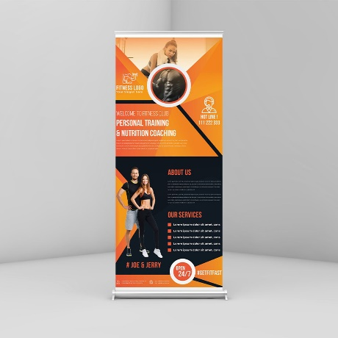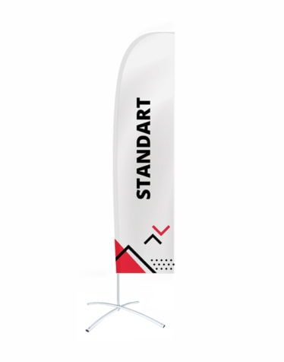 | 1 komplekts
- Uzlīmes, ar apdruku | Uzlīmes ar pilnkrāsu apdruku, kas domātas līmēšanai uz plastikāta, metāla un saplākšņa virsmas, iekštelpās. Uzlīmes izmēra amplitūda: no 50x50mm līdz 100x100mm, (vismaz 3 dažāda izmēra uzlīmes, kur 100 uzlīmes 50x50 mm, 200 70x70 mm, 100 100x100 mm, 100 20x70mm). Taisnstūra uzlīmes, matēta pašlīmejošā plēve. 1 iepakojums (iepakojumā 500 gab.). Preces dizains tiek saskaņots ar pasūtītāju pirms izgatavošanas.  * Bildei ir ilustratīva nozīme.  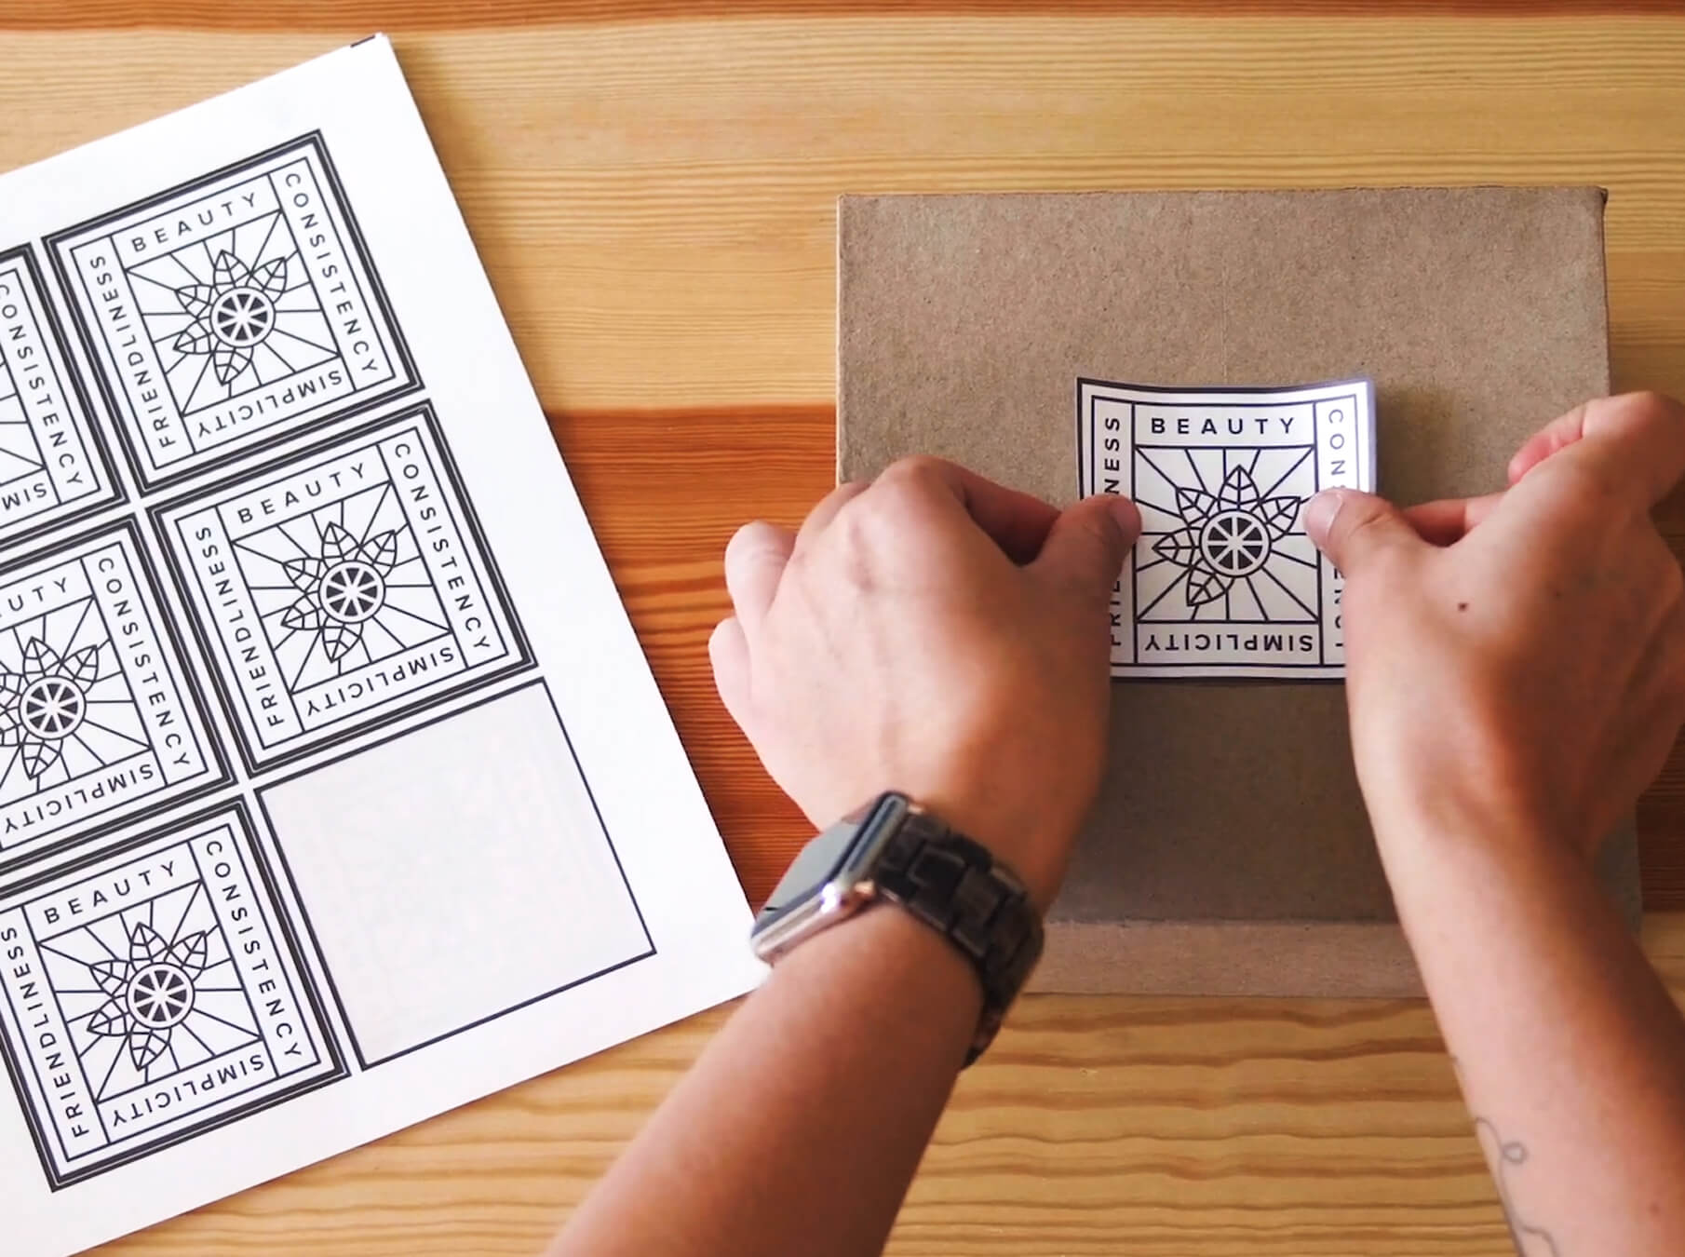 + DIC logo | 1 iepakojums/ komplekts
- Konfektes – ledenes, ar apdruku 1 krāsā | Konfektes – ledenes, ar apdrukātu iepakojumu katrai konfektītei. 3 iepkojumi (iepakojumā 10 kg, vienā kilogramā vismaz 200-250 konfektes). Preces dizains tiek saskaņots ar pasūtītāju pirms izgatavošanas. Derīguma termiņš vismaz 12 mēneši.  * Bildei ir ilustratīva nozīme.  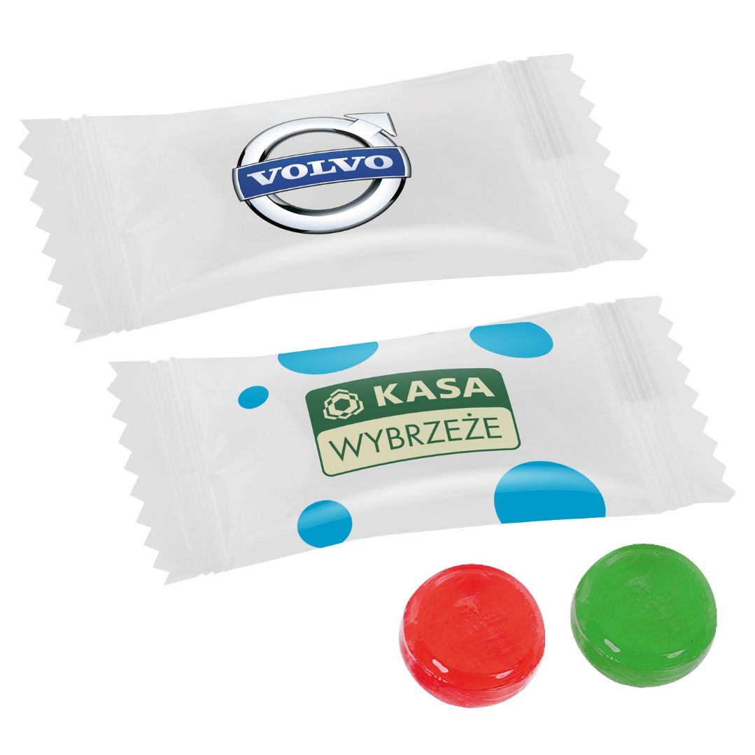 + DIC logo vai zīmola elementi | 3 iepakojumi
- Gaisa baloni, ar apdruku 1 krāsā | Dažādu krāsu (vismz 5 krāsas) gaisa baloni ar apdruku vienā pusē, vienā krāsā. Balonu izmēri: 28 cm - 31 cm (+/- 1cm). 7 iepakojumi (iepakojumā 200 gab.). Preces dizains tiek saskaņots ar pasūtītāju pirms izgatavošanas.  * Bildei ir ilustratīva nozīme.   + DIC logo | 7 iepakojumi
- Metāla krūze, ar apdruku 1 krāsā | Metāla krūze ar krāsainu alumīnija pārklājumu, tilpums +/- (50ml) 350ml. 4 iepakojumi, katrā iepakojumā 25 gab. Vismaz 4 dažādās krāsās. Apdruka vienā krāsā, saskaņā ar Zīmola vadlīnijām. Apdruka abās pusēs: DIC logo, izmērs vismaz 5 x 5cm; projekta programmas logo, izmērs vismaz 5 x 5cm.  Preces dizains tiek saskaņots ar pasūtītāju pirms izgatavošanas.  * Bildei ir ilustratīva nozīme.  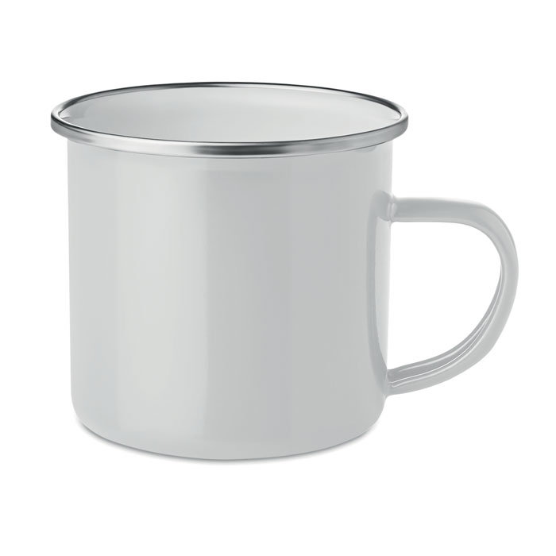+ DIC logo | 4 iepakojumi
- Informatīvā plāksne | Lāzergravēta plastmasas informatīvā plāksne izvietošanai iekštelpās. Izmērs: 200x300 mm.  Lāzergravētās plāksnes materiāla krāsa: sudrabkrāsas, gravējums vienā krāsā gan teksts, gan logo.  Plāksne izgatavojama saskaņā ar projekta programmas vadlīnijām (pielikumā).  Teksts uz plāksnes:  Projekts: “Inovāciju centra izveidošana Daugavpilī”  Projekta Nr. NFI/IC.VIAA/2020/4  Līguma Nr. 9.-20.2.2.1/4  Projekta mērķis:  Veicināt zināšanu attīstību un izglītojamo karjeras izvēli STEM un uzņēmējdarbības jomā, izstrādājot un īstenojot izglītojošas programmas, interaktīvas tematiskās nodarbības, koprades telpas un citus interaktīvus pasākumus pedagogiem un izglītojamajiem Daugavpils Inovāciju centrā.  Eiropas Ekonomikas zonas finanšu instrumenta un Norvēģijas finanšu instrumenta 2014. - 2021. gada perioda programma “Pētniecība un izglītība” aktivitāte “Inovācijas centri”.  Projekta kopējās izmaksas: 2 011 605 EUR  Projekta īstenošanas laiks: 01.10.2020. – 31.09.2023.  Projekta īstenotājs: Daugavpils pilsētas pašvaldība  + +  DAUGAVPILS PILSĒTAS PAŠVALDĪBA | 1 gab.

2. pielikums

CENU APTAUJAS TEHNISKĀ SPECIFIKĀCIJA
“Projekta “Inovāciju centra izveidošana Daugavpilī”, Nr. NFI/IC.VIAA/2020/4,
Līguma Nr. 9.-20.2.2.1/4, publicitātes materiālu izstrāde un piegāde”
identifikācijas Nr.AD 2022/6

2. DAĻA
„Gaismas kastes izstrāde (maketēšana un apdruka) un piegāde”

1. Pasūtītie pakalpojumi/preces: | Projekta “Inovāciju centra izveidošana Daugavpilī”, Nr. NFI/IC.VIAA/2020/4, Līguma Nr. 9.-20.2.2.1/4, gaismas kastes izstrāde (maketēšana un apdruka) un piegāde
2. Pakalpojuma sniegšanas/ preču piegādes vieta un laiks: | 2 mēnešu laikā no līguma noslēgšanas.  Adrese: Vienības ielā 30, Daugavpilī, LV-5401.
3. Izpildes nosacījumi: | Preces dizains tiek saskaņots ar Pasūtītāju pirms izgatavošanas.  Zīmola vadlīnijas pielikumā.

Preču tehniskā specifikācija:

Nr.p.k. | Pozīcijas nosaukums un apraksts | Skaits
- Gaismas kaste | Saliekama gaismas kaste, kur sienas saliekamas bez instrumentiem, viegla pārvadāšanai. Brīvstāvoša gaismas kaste ar pārvadāšanas kasti.  Izmērs: 1m x 2m (+/- 20 cm). Gaismas kastes izmēram un dizainam jākorelē ar DIC logo un uzrakstu DAUGAVPILS INOVĀCIJU CENTRS. Gaismas kaste domāta lietošanai iekštelpās.  Preces dizains tiek saskaņots ar pasūtītāju pirms izgatavošanas.  + DIC logo un/vai zīmola elementi | 1 gab.

3. pielikums

TEHNISKAIS PIEDĀVĀJUMS CENU APTAUJĀ
“Projekta “Inovāciju centra izveidošana Daugavpilī”, Nr. NFI/IC.VIAA/2020/4,
Līguma Nr. 9.-20.2.2.1/4, publicitātes materiālu izstrāde un piegāde”
identifikācijas Nr. AD 2022/6
1. DAĻA
„Publicitātes materiālu izstrāde (maketēšana un/vai apdruka/izšuvums) un piegāde”

Pretendents (pretendenta nosaukums), reģ. Nr. (reģistrācijas numurs), (adrese), tā (personas, kas paraksta, pilnvarojums, amats, vārds, uzvārds) personā, apliecina, ka ir iepazinies ar cenu aptaujas identifikācijas Nr.AD 2022/6 tehniskās specifikācijas prasībām un piedāvā izstrādāt un piegādāt Pasūtītāja Tehniskajai specifikācijai atbilstošas preces:

N.p.k. | pozīcijas nosaukums | skaits | N.p.k. | TEHNISKAIS PIEDĀVĀJUMS pozīcijas nosaukums un apraksts, lai var salīdzināt ar tehniskās specifikācijas prasībām | skaits
1. | Parastais zīmulis 20 iepakojumi (iepakojumā 50 zīmuļi). | 20 iepakojumi |  |  | 20 iepakojumi
2. | Papīra pildspalva 10 iepakojumi (iepakojumā 100 pildspalvas). | 10 iepakojumi |  |  | 10 iepakojumi
3. | USB atmiņas karte | 200 gab. |  |  | 200 gab.
4. | Kokvilnas auduma maisiņš | 300 gab. |  |  | 300 gab.
5. | Polo krekli | 30 gab. |  |  | 30 gab.
6. | Džemperīši | 20 gab. |  |  | 20 gab.
7. | Ūdens pudele 4 iepakojumi (iepakojumā 50 pudeles) | 4 iepakojumi |  |  | 4 iepakojumi
8. | Informatīvo reklāmas stendu komplekts | 1 komplekts |  |  | 1 komplekts
9. | Uzlīmes ar apdruku, 1 iepakojums (iepakojumā 500 gab.) | 1 iepakojums/komplekts |  |  | 1 iepakojums/komplekts
10. | Konfektes  3 iepakojumi (iepakojumā 10 kg). | 3 iepakojumi |  |  | 3 iepakojumi
11. | gaisa baloni 7 iepakojumi (iepakojumā 200 gab.). | 7 iepakojumi |  |  | 7 iepakojumi
12. | Metāla krūze 4 iepakojumi, katrā iepakojumā 25 gab. | 4 iepakojumi |  |  | 4 iepakojumi
13. | Lāzergravēta plastmasas informatīvā plāksne | 1 gab. |  |  | 1 gab

Pretendents (pretendenta nosaukums) apņemas pirms preču izgatavošanas preces dizainu saskaņot ar pasūtītāju.
Pretendents (pretendenta nosaukums) apņemas 2 mēnešu laikā no līguma spēkā stāšanās, veicot piegādi pa daļām, piegādāt preces pēc adreses Vienības ielā 30, Daugavpilī, LV-5401.

Vārds, uzvārds*
Amats
Paraksts
* Pretendenta vai tā pilnvarotās personas vārds, uzvārds
4. pielikums
FINANŠU PIEDĀVĀJUMS CENU APTAUJĀ
“Projekta “Inovāciju centra izveidošana Daugavpilī”, Nr. NFI/IC.VIAA/2020/4,
Līguma Nr. 9.-20.2.2.1/4, publicitātes materiālu izstrāde un piegāde”
identifikācijas Nr. AD 2022/6
1. DAĻA
„Publicitātes materiālu izstrāde (maketēšana un/vai apdruka/izšuvums) un piegāde”

Pretendents (pretendenta nosaukums), reģ. Nr. (reģistrācijas numurs), (adrese), tā (personas, kas paraksta, pilnvarojums, amats, vārds, uzvārds) personā, iesniedz savu finanšu piedāvājumu cenu aptaujā identifikācijas Nr.AD 2022/6 un piedāvā izstrādāt un piegādāt Pasūtītāja Tehniskajai specifikācijai atbilstošas preces par šādu cenu:

N.p.k. | Pasūtītās preces/pakalpojumi: | Vienība | Skaits | Vienas vienības izmaksas  (EUR bez PVN) | Kopā izmaksas  (EUR bez PVN)
1. | Parastais zīmulis  20 iepakojumi (iepakojumā 50 zīmuļi). | iepakojums | 20
2. | Papīra pildspalva  10 iepakojumi (iepakojumā 100 pildspalvas). | iepakojums | 10
3. | USB atmiņas karte | gab. | 200
4. | Kokvilnas auduma maisiņš | gab. | 300
5. | Polo krekli | gab. | 30
6. | Džemperīši | gab. | 20
7. | Ūdens pudele  4 iepakojumi (iepakojumā 50 pudeles) | iepakojums | 4
8. | Informatīvo reklāmas stendu komplekts ar apdruku | komplekts | 1
9. | Uzlīmes ar apdruku  1 iepakojums (iepakojumā 500 gab.) | komplekts/ iepakojums | 1
10. | Konfektes  3 iepakojumi (iepakojumā 10 kg) | iepakojums | 3
11. | Dažādu krāsu gaisa baloni  7 iepakojumi (iepakojumā 200 gab.) | iepakojums | 7
12. | Metāla krūze (iepakojumā 25 gab.) | iepakojums | 4
13. | Informatīvā plāksne | gab. | 1

KOPĀ bez PVN, EUR:
PVN____% ,EUR:
Piedāvājuma summa kopā ar PVN, EUR:

Piedāvātā cena vārdiem: (ierakstīt piedāvājuma cenu EUR bez pievienotās vērtības nodokļa (PVN))
Apliecinām, ka:
– spējam nodrošināt pasūtījuma izpildi un mums ir pieredze līdzīgu preču piegādes pakalpojumu sniegšanā,
– nav tādu apstākļu, kuri liegtu mums piedalīties cenu aptaujā un pildīt tehniskās specifikācijās norādītās prasības.

Vārds, uzvārds*
Amats
Paraksts
* Pretendenta vai tā pilnvarotās personas vārds, uzvārds

INFORMĀCIJA PAR PRETENDENTU
Pretendenta nosaukums:
Reģistrācijas Nr (ja ir):
Nodokļu maksātāja reģistrācijas Nr. (ja ir):
Juridiskā adrese:
Bankas rekvizīti:
Kontaktpersonas vārds, uzvārds: Tālrunis: Fakss:
E-pasta adrese: Tīmekļa vietnes adrese:
Datums _____________

______________________/ /
Pretendenta vai tā pilnvarotās personas paraksts, tā atšifrējums, zīmogs (ja ir)

5. pielikums

TEHNISKAIS PIEDĀVĀJUMS CENU APTAUJĀ
“Projekta “Inovāciju centra izveidošana Daugavpilī”, Nr. NFI/IC.VIAA/2020/4,
Līguma Nr. 9.-20.2.2.1/4, publicitātes materiālu izstrāde un piegāde”
identifikācijas Nr. AD 2022/6
2. DAĻA
„Gaismas kastes izstrāde (maketēšana un apdruka) un piegāde”

Pretendents (pretendenta nosaukums), reģ. Nr. (reģistrācijas numurs), (adrese), tā (personas, kas paraksta, pilnvarojums, amats, vārds, uzvārds) personā, apliecina, ka ir iepazinies ar cenu aptaujas identifikācijas Nr.AD 2022/6 tehniskās specifikācijas prasībām un piedāvā izstrādāt un piegādāt Pasūtītāja Tehniskajai specifikācijai atbilstošas preces:

N.p.k. | pozīcijas nosaukums | skaits | N.p.k. | TEHNISKAIS PIEDĀVĀJUMS pozīcijas nosaukums un apraksts, lai var salīdzināt ar tehniskās specifikācijas prasībām | skaits
1. | Gaismas kaste | 1 gab. |  |  | 1 gab.

Pretendents (pretendenta nosaukums) apņemas pirms preču izgatavošanas preces dizainu saskaņot ar pasūtītāju.
Pretendents (pretendenta nosaukums) apņemas 2 mēnešu laikā pēc līguma spēkā stāšanās, piegādāt preces pēc adreses Vienības ielā 30, Daugavpilī, LV-5401.

Vārds, uzvārds*
Amats
Paraksts
* Pretendenta vai tā pilnvarotās personas vārds, uzvārds
6. pielikums
FINANŠU PIEDĀVĀJUMS CENU APTAUJĀ
“Projekta “Inovāciju centra izveidošana Daugavpilī”, Nr. NFI/IC.VIAA/2020/4,
Līguma Nr. 9.-20.2.2.1/4, publicitātes materiālu izstrāde un piegāde”
identifikācijas Nr. AD 2022/6
2. DAĻA
„Gaismas kastes izstrāde (maketēšana un apdruka) un piegāde”

Pretendents (pretendenta nosaukums), reģ. Nr. (reģistrācijas numurs), (adrese), tā (personas, kas paraksta, pilnvarojums, amats, vārds, uzvārds) personā, iesniedz savu finanšu piedāvājumu cenu aptaujā identifikācijas Nr.AD 2022/6 un piedāvā izstrādāt un piegādāt Pasūtītāja Tehniskajai specifikācijai atbilstošas preces par šādu cenu:

N.p.k. | Pasūtītās preces/pakalpojumi: | Vienība | Skaits | Izmaksas  (EUR bez PVN)
1. | Gaismas kaste | gab | 1
PVN____% ,EUR:
Piedāvājuma summa kopā ar PVN, EUR:

Piedāvātā cena vārdiem: (ierakstīt piedāvājuma cenu EUR bez pievienotās vērtības nodokļa (PVN))
Apliecinām, ka:
– spējam nodrošināt pasūtījuma izpildi un mums ir pieredze līdzīgu preču piegādes pakalpojumu sniegšanā,
– nav tādu apstākļu, kuri liegtu mums piedalīties cenu aptaujā un pildīt tehniskās specifikācijās norādītās prasības.

Vārds, uzvārds*
Amats
Paraksts
* Pretendenta vai tā pilnvarotās personas vārds, uzvārds

INFORMĀCIJA PAR PRETENDENTU
Pretendenta nosaukums:
Reģistrācijas Nr (ja ir):
Nodokļu maksātāja reģistrācijas Nr. (ja ir):
Juridiskā adrese:
Bankas rekvizīti:
Kontaktpersonas vārds, uzvārds: Tālrunis: Fakss:
E-pasta adrese: Tīmekļa vietnes adrese:
Datums _____________

______________________/ /
Pretendenta vai tā pilnvarotās personas paraksts, tā atšifrējums, zīmogs (ja ir)

